TP 4: FactoShiny


3. (a) Changez la palette de couleur selon la contribution et gardez uniquement les 15 premières variables :
- Pour cela on va dans options graphiques et « modifier la couleur selon contribution »
-De même pour sélectionner les 15 premières variables : on sélectionne les 15 premières variables sur FactoShiny les plus contributives
(b) Identifiez les valeurs négativement et positivement corrélées :
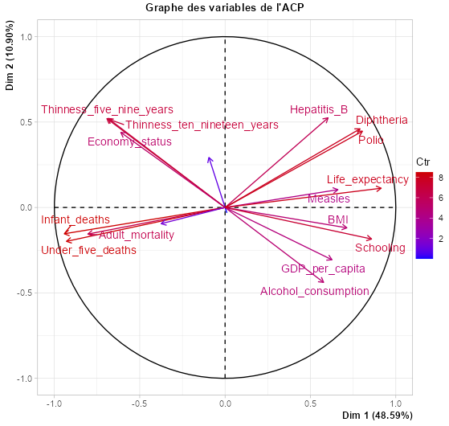
Le cercle des corrélations montre deux groupes opposés de variables.
À droite, on trouve les variables positives liées à une bonne santé : espérance de vie, scolarisation, PIB par habitant, indice de masse corporelle et couverture vaccinale (Hepatitis_B, Diphtheria, Polio, Measles). Ces variables sont positivement corrélées entre elles.
À gauche, on identifie un second groupe comprenant les indicateurs de mortalité infantile/adulte (Infant_deaths, Under_five_deaths, Adult_mortality), la maigreur (Thinness_five_nine_years, Thinness_ten_nineteen_year) et le statut économique faible. Ces variables sont aussi positivement corrélées entre elles.
Les deux groupes sont en forte opposition, montrant une corrélation négative très marquée. Par exemple, les pays avec une espérance de vie élevée ont une faible mortalité infantile et adulte.
3.c Repérez les variables qui contribuent le plus à la formation de l’axe 1 :
Les variables qui contribuent le plus au premier axe sont principalement ‘Life_expectancy’ et ‘Schooling’, toutes deux avec une coloration rouge foncé indiquant leur poids prépondérant dans le calcul de l’axe. ‘Life_expectancy’ reflète directement les conditions sanitaires et économiques générales, tandis que ‘Schooling’ traduit l’importance de l’éducation dans le développement humain.
Du côté opposé, ‘Adult_mortality’ et les indicateurs de mortalité et de maigreur infantile sont également très contributifs. Enfin, les variables liées à la vaccination et au ‘GDP_per_capita’ renforcent la structure dmodèle.
En résumé, l’axe principal de l’ACP synthétise les écarts entre pays sur les trois piliers majeurs du développement : santé, éducation, et niveau de vie.
3.d que semble représenter le premier axe
Le premier axe (48,59% de variance) oppose les pays développés aux pays en développement.
Du côté droite, se trouvent les pays développés caractérisés par une espérance de vie élevée, un système éducatif performant (Schooling), une richesse économique importante (GDP_per_capita) …
Du côté gauche, se situent les pays en développement confrontés à des taux élevés de mortalité infantile et adulte. La malnutrition infantile (Thinness), l'incidence du VIH...
L'axe 1 synthétise donc les inégalités mondiales en matière de santé, d'éducation et de développement économique, représentant un continuum de développement humain global.
3.e que semble représenter le deuxième axe
Le deuxième axe (10,90% de variance) capture des spécificités démographiques et nutritionnelles : du côté positif (haut), se concentrent les indicateurs de maigreur infantile associés à Population_mln et Economic_status. Cela montre que cet axe distingue les pays à forte population confrontés à des défis malgré un bon développement économique.
Du côté négatif (bas), GDP_per_capita et Alcohol_consumption caractérisent des pays plus petits ou ayant des profils économiques et comportementaux spécifiques.

4. Analyses des individus
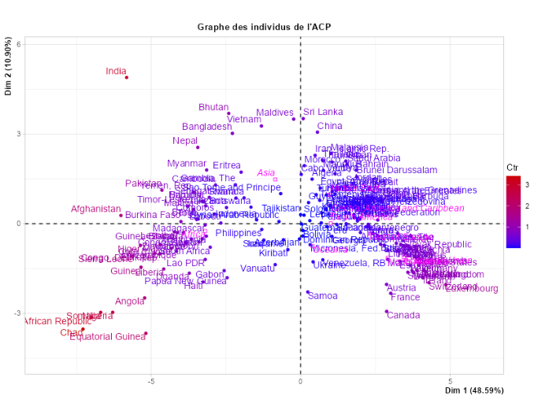
4.a - Quels pays sont proches les uns des autres ? Que peut-on dire de leur profil de santé ?
Les pays développés (Europe de l’Ouest, Amérique du Nord, Australie, Nouvelle-Zélande) sont massivement regroupés à droite sur le graphique, montrant des profils sanitaires presque identiques (haute espérance de vie, faible mortalité infantile).
Les pays en développement (Afrique, Asie du Sud) occupent la gauche, avec un regroupement marqué autour de profils sanitaires plus précaires : forte mortalité et accès limité aux soins.
Les pays émergents comme la Chine, l’Inde ou le Brésil se situent dans une zone intermédiaire. Certains pays atypiques se démarquent : l’Inde est proche des pays à faible développement malgré sa puissance économique, tandis que les États du Golfe, très riches, sont à droite mais pas toujours au niveau des pays occidentaux pour la santé.
4.b - Changez la coloration des individus selon la contribution et gardez uniquement les 100 premiers
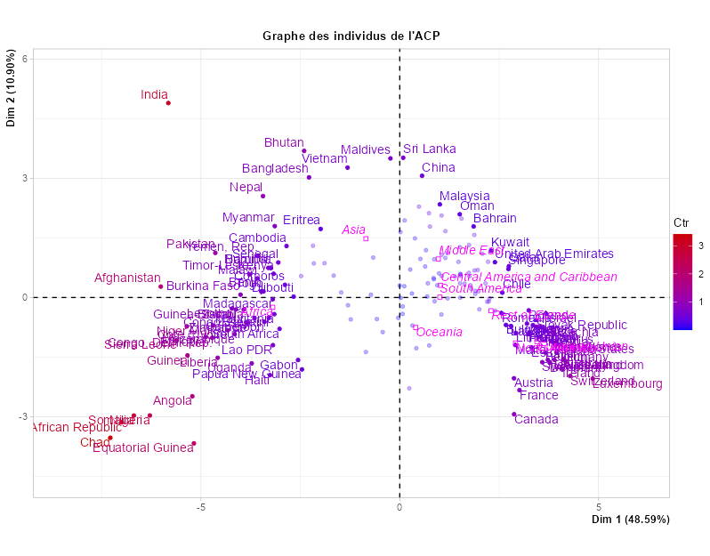

4.c - Qu'observe-t-on sur la relation entre variables et groupes de pays ?
La correspondance entre la direction des flèches de variables et la position des groupes de pays est très forte : les pays développés à droite sont alignés avec les variables positives (espérance de vie, éducation, PIB, vaccination) parce qu’ils ont de fortes valeurs dans ces domaines.
Inversement, les pays en développement à gauche sont alignés avec les variables négatives (mortalité, maigreur) car ils enregistrent des taux élevés pour ces indicateurs.
Cette cohérence graphique valide le modèle ACP : la méthode positionne les pays selon leurs profils sanitaires réels, les flèches des variables pointant bien vers les pays qui présentent ces caractéristiques marquées.
4.d - Les pays à forte espérance de vie se situent-ils dans la même direction que certaines variables ?
L’analyse montre que les pays avec la plus forte espérance de vie (Japon, Suisse, Islande, Espagne, Italie…) sont positionnés à l’extrême droite du graphique, dans la même direction que les flèches ‘Life_expectancy’, ‘Schooling’ et ‘GDP_per_capita’.
Ces pays combinent haute espérance de vie, niveau d’éducation élevé et grande richesse, toujours associés à une excellente couverture vaccinale.
La concordance de la position des pays et de la direction des variables positives valide parfaitement le modèle : les indicateurs de santé, d’éducation et d’économie évoluent ensemble chez les pays les plus avancés.
5. En coloriant les points selon la région (continent) uniquement :

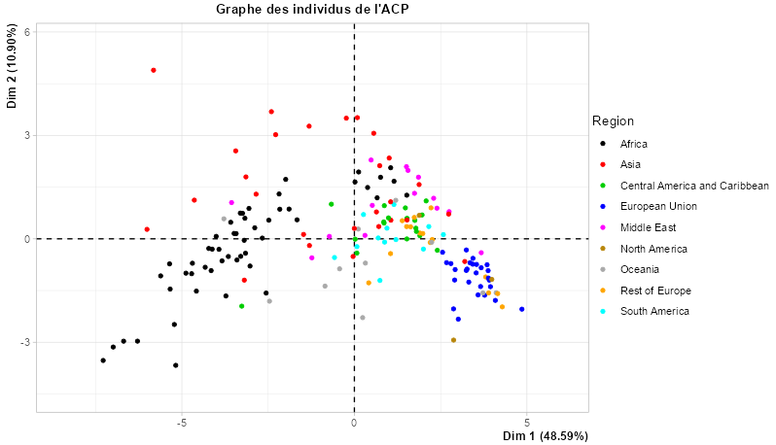
5. (a) Quelles régions regroupent les pays à plus forte espérance de vie :
Selon le cercle des corrélations, la variable "Life_expectancy" pointe très fortement vers la droite sur l'axe Dim 1. Sur le graphique des individus, les points regroupés sur la droite de Dim 1 correspondent surtout aux pays des régions suivantes :
- European Union (points bleus) : ce groupe est fortement concentré à droite, associé à l’espérance de vie élevée et à de bons indicateurs économiques et de vaccination.​
- North America (points moutarde) : également situé à droite, avec le même profil de développement et de santé élevé.​
- Rest of Europe (gris) : ces pays sont aussi proches de cette zone développée.
- Oceania (cyan) : situés très près du groupe européen et nord-américain, affichant également des niveaux élevés.
Ces régions regroupent donc les pays ayant la plus forte espérance de vie et les meilleurs indicateurs de santé et d’éducation
(b) Quelles régions sont associées à des niveaux plus faibles de développement ou de santé :
Le cercle des corrélations indique que les variables "Infant_deaths", "Under_five_deaths", "Adult_mortality", et "Economy_status" pointent vers la gauche sur l’axe Dim 1.​
Les points à gauche de Dim 1 dans le graphique des individus sont composés majoritairement de :
- Africa (points noirs) : très majoritaire dans cette zone, cette région est associée à une espérance de vie plus basse, un taux de mortalité infantile et adulte élevé, et de faibles indicateurs de développement.​
- Asia (points rouges) : une partie de l’Asie se situe également sur la gauche, reflétant des indicateurs de santé et de développement plus faibles, bien que l’Asie soit très hétérogène.
- Central America and Caribbean (vert) : certains points verts sont aussi à gauche, suggérant des niveaux modérés à faibles sur ces axes.
Ces régions sont donc associées à des niveaux plus faibles de développement ou de santé, matérialisés par des indicateurs négatifs dans le cercle de corrélations.
(c) En affichant à nouveau le nom des pays, les pays d’une même région sont-ils regroupés ou dispersé
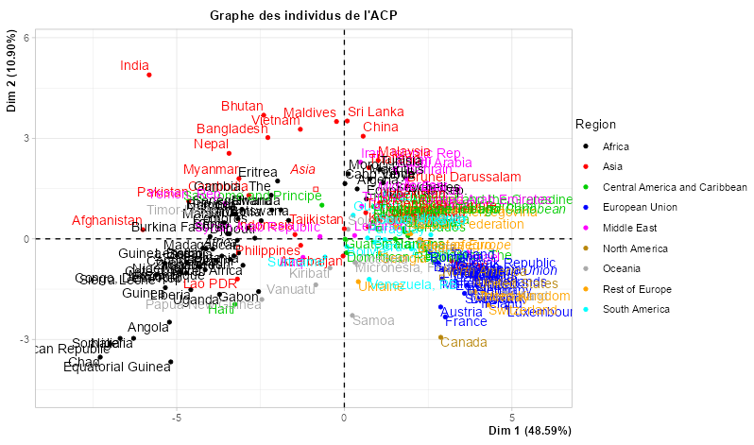
Les pays d'une même région comme l'Union Européenne ou l’Amérique du Nord sont très regroupés, montrant des profils de santé assez homogènes. Au contraire, les pays d’Asie sont fortement dispersés sur le graphique, révélant une grande diversité de situations sanitaires au sein du continent.
Ainsi, l’Asie apparaît comme la région la plus hétérogène en termes de profil de santé.

Conclusion :
L’ACP montre une opposition claire entre pays développés et pays en développement.
À droite, les pays riches se distinguent par une espérance de vie, une éducation et un niveau économique élevés. À gauche, les pays d’Afrique et d’Asie du Sud présentent une mortalité et une malnutrition plus fortes. Le second axe différencie surtout les profils démographiques. Au final, l’analyse révèle un contraste net de développement et de santé selon les régions du monde.

